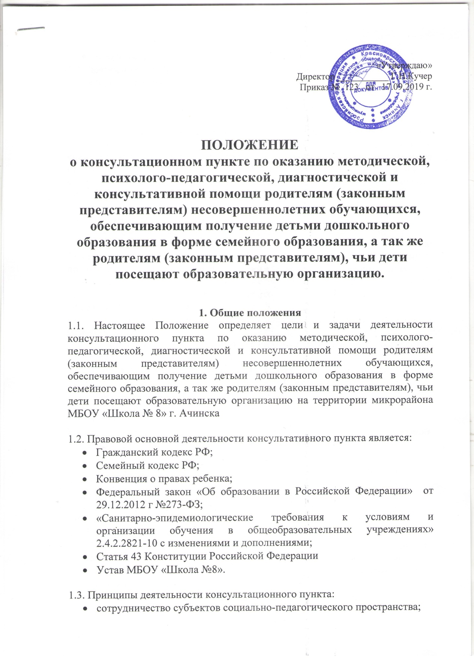

- открытость системы обучения и воспитания.
1.4. Деятельность консультационного пункта, созданного в МБОУ «Школа 8» регулируется настоящим Положением.

2. Цели и задачи консультативного пункта

2.1. Консультативный пункт в МБОУ «Школа №8» создается с целью
оказания методической, психолого-педагогической, диагностической и консультативной помощи родителям, направленной на обеспечение разностороннего развития детей раннего, дошкольного, школьного возраста с учетом их возрастных и индивидуальных особенностей на основе индивидуального подхода и специфичных видов деятельности.

2.2. Основные задачи консультативного пункта:
1) повышение психолого-педагогической компетентности родителей в вопросах воспитания, обучения и развития ребенка;
2) определение уровня развития ребенка, его соответствия нормативным показателям ведущих для данного возраста линий развития;
3) выявление потенциальных возможностей ребенка и их развитие в целях определения психолого-педагогических условий, обеспечивающих психологическое развитие и социализацию ребенка;
4) формирование рекомендаций по вопросам воспитания, обучения и развития детей.
2.3. К категориям граждан, нуждающихся в психолого-педагогической помощи, относятся:
- родители детей дошкольного возраста, не посещающие детские сады;
-граждане, желающие принять на воспитание в свои семьи детей, оставшихся без попечения родителей:
- родители, чьи дети находятся на семейном обучении;
- родители детей с ОВЗ, инвалидностью;
Родители, нуждающиеся в помощи при воспитании детей, имеющих различные проблемы в поведении, развитии, социализации.

3. Организация деятельности консультативного пункта.
3.1. Консультативный пункт на базе МБОУ «Школа №8» открывается на основании приказа директора образовательного учреждения при наличии необходимых санитарно-гигиенических, противоэпидемических условий, соблюдении правил пожарной безопасности, кадрового обеспечения, необходимых программно-методических материалов.
3.2. Общее руководство работой Консультационным пунктом возлагается на председателя школьного ПМПк образовательной организации, который :
- обеспечивает работу консультативного пункта в соответствии с графиком и планом работы;
- определяет функциональные обязанности специалистов;
- обеспечивает дополнительное информирование населения о графике работы консультативного пункта через сайт МБОУ «Школа №8»

3.3. Организация психолого-педагогической, диагностической и консультационной помощи родителям (законным представителям) в консультационном пункте строится на основе интеграции деятельности специалистов образовательной организации (педагога-психолога, учителя-логопеда, учителя-дефектолога, социального педагога). Консультирование родителей (законных представителей) может проводиться одним или несколькими специалистами одновременно. Режим работы специалистов консультационного центра определяется руководителем исходя из режима работы образовательной организации.

3.4. Пункт работает согласно графику работы, утвержденному приказом руководителя. Длительность консультации – не менее 45 минут.

3.5. МБОУ «Школа №8» имеет право:
- на предоставление квалифицированной консультативной помощи гражданам, имеющих детей;
- на временное приостановление деятельности консультативного пункта в связи с отсутствием социального заказа на данную услугу.

3.6. Количество специалистов, привлекаемых к консультативной работе в консультативном пункте, определяется кадровым составом МБОУ «Школа №8»:
- учитель-логопед;
- педагог-психолог;
- учитель-дефектолог;
- социальный педагог

3.7. Специалисты, оказывающие методическую, психолого-педагогическую и консультативную помощь гражданам, имеющих детей, несут ответственность за:
- объективность консультативной помощи и неразглашение её результатов;
- предоставление компетентных и обоснованных рекомендаций;
- введение документации;
- сохранность и конфиденциальность информации.

3.8. Граждане, имеющие детей, обратившиеся в консультативный пункт имеют право:
- на получение квалифицированной бесплатной консультативной помощи;
- на заполнение анкеты оценки удовлетворенности помощью специалистов Пункта консультирования

3.9. За работу в консультативном пункте специалистам устанавливается доплата из стимулирующего фонда учреждения.

4. Основное содержание и формы работы консультативного пункта.
4.1. Основными видами деятельности консультативного пункта являются:
- просвещение граждан, имеющих детей;
- консультирование (психолого-педагогическое и методическое) – информирование родителей об особенностях развития их ребенка.
4.2. Содержание и формы работы в консультативном пункте:
Психолого-педагогическое просвещение – организуется в форме консультаций по запросу граждан, имеющих детей.
Консультирование - осуществляется в форме индивидуальных, подгрупповых и групповых консультаций по запросу граждан, имеющих детей.
Возможно консультирование через сайт МБОУ «Школа №8»

5. Документация консультативного пункта.
5.1. Перечень документации консультативного пункта:
- приказ о создании консультативного пункта;
- положение о консультативном пункте;
- график работы консультативного пункта;
- журнал регистрации консультаций граждан, имеющих детей (ведется отдельно каждым специалистом).

